
试题答案
_2010_年~_2011_年第 1 学期
课程名称： 软件测试技术与工具 专业年级： 软件工程2007级
考生学号： 考生姓名：
试卷类型： A卷 √ B卷 □ 考试方式: 开卷 √ 闭卷 □
………………………………………………………………………………………………………
一、论述题(本题共50分，每小题10分)
注意： 只要文字能描述核心思想，即可给分
1、 简述软件测试与软件开发之间的关系。
要点：
软件测试是贯穿整个软件生命周期的软件质量保证的重要手段之一。测试的活动建立在软件开发的成果之上，即测试的对象是软件开发的阶段性成果。
二者间的关系：
(1) 在需求分析阶段，测试人员通过需求定义确定测试目标，开始制定测试计划；
(2) 在软件设计阶段，测试人员系统如何实现，系统架构，进行系统测试用例设计、测试工具的选型和启动测试工具的开发，进一步完善测试计划；
(3) 在详细设计时，测试人员直接参与具体的设计，参与设计的评审。完成功能特性方面的测试；
(4) 在编程阶段，进行单元测试；

2、简述负载测试(Load Testing)、压力测试(Stress Testing)和性能测试(Performance Testing)之间的异同。
要点：
三者在手段和方法上有一定程度相似，但测试的目的不同。
负载测试(Load Testing)是通过模拟实际软件系统所承受的负载条件、改变系统负载大小和负载方式来发现系统中存在的问题；
压力测试(Stress Testing)是在强负载下(如最大数据量、大量并发用户等)稳定性进行测试，查看应用系统在峰值(瞬间使用高峰)使用情况下的行为表现，更有效地发现系统稳定性的隐患和系统在负载峰值的条件下功能隐患等，确认系统是否具有良好的容错能力和可恢复能力；
性能测试是为获取和验证系统性能指标而进行的测试。

3、简述测试报告的基本内容。
测试报告是对测试过程和测试结果进行分析和评估，确认测试计划是否得到完整履行、测试覆盖率是否达到预定要求以及对产品质量是否有足够信心，并最终在报告中给出测试和产品质量的结论。
两个核心内容：(1) 评估测试覆盖率；(2) 基于软件缺陷的质量评估。

4、简述测试国际化测试和本地化测试的概念、内容及相关关系。
国际化：是指为保证开发的软件能适应全球市场的本地化工作而不需要对程序做任何系统性或结构性变化的特性，这种特性通过特定的系统设计、程序设计、编码方法来实现。
国际化的内容包括：
- 显示和打印的国际化；
- 信息的国际化；
- 输入的国际化；
- 客户程序间通信的国际化；
本地化：是将一个软件产品按特定国家或地区的特定需要而进行的全面定制的过程，即在源语言版本的基础上，通过翻译、定制和参数配置等工作，使软件产品或系统在语言、时区、度量衡、文化、风俗习惯等各个方面与当地国家或地区的相应内容相一致，从而满足特定地区的用户的使用需求。
本地化测试主要包括功能测试、数据格式的验证、UI验证、配置和兼容性验证、翻译验证等内容。
二者相互关系：
国际化与本地化是一个辩证的关系。国际化是核心，是内在的实现，是将来本地化的基础，为本地化作准备，使本地化过程不需要对代码作改动就能完成。本地化是外在的表现，在国际化的框架下完成定制、配置等工作，其结果是国际化向特定本地化语言环境的转换，良好的国际化设计是减少软件本地化错误的根本保证。

5、简述软件测试的基本原则。
1) 所有测试的标准都是建立在用户需求之上。
2) 软件测试必须基于“质量第一”的思想去开展各项工作；
3) 事先定义好产品的质量标准；
4) 软件项目一启动，软件测试也就开始；
5) 穷举测试是不可能的；
6) 第三方进行测试会更客观；
7) 软件测试计划是做好软件测试工作的前提；
8) 测试用例是设计出来的；
9) 对发现错误较多的程序段，应进行更深入的测试；
10) 重视文档。

二、设计一个用户信息登记的Web界面，需要录入用户姓名、年龄、电话号码等基本信息，要求用户姓名不能超过20个字符，年龄为0-200之间的数字，设计以下测试用例：(本题25分)
1. 用边界值分析的方法为用户姓名和年龄输入框设计测试用例；
用户名测试用例
(1) 为空
(2) 一个长度为20的用户名，
(3) 一个长度在1-20之间的用户名
(4) 一个长度为21的用户名

年龄测试用例
(1) 0
(2) -1
(3) 200
(4) 201
(5) 50

2. 用等价类划分的方为电话号码输入框设计测试用例。
输入数据 | 有效等价类 | 无效等价类
地区码 | 以0开头的3位地区码  以0开头的4位地区码 | 以0开头的小于3位的数字串  以0开头4 小于4位的数字串  以非0开头的数字串  以0开头的含有非数字的字符串
电话号码 | 以非0、非1开头的7位号码  以非0、非1开头的8位号码 | 以0开头的数字串  以1开头的数字串  以非0、非1开头的小于7位数字串  以非0、非1开头的大于8位数字串  以非0、非1开头的含有非法字符的7位或8位字符串
测试用例 | 010 6123456  025 81234567  0551 7123456  0571 92345678 | 01 81234567  05511 6123456  10 81234567  025g 81234567  010 06123456  0551 1123456  0551 612345  0571 912345678  0571 912345ab
三、设计程序实现strcmp(char * s1, char *s2)函数，并画出其流程图，利用路径覆盖方法为它设计足够的测试用例：(本题共25分)

Sourcecode:
int strcmp(const char *s1, const char *s2)
{
int ret = 0;
while (!(ret = *(unsigned char *) s1 - *(unsigned char *) s2) && *s2) ++s1, ++s2;
if (ret < 0) ret = -1;
else if (ret > 0) ret = 1 ;
return ret;
}
流程图如下所示：
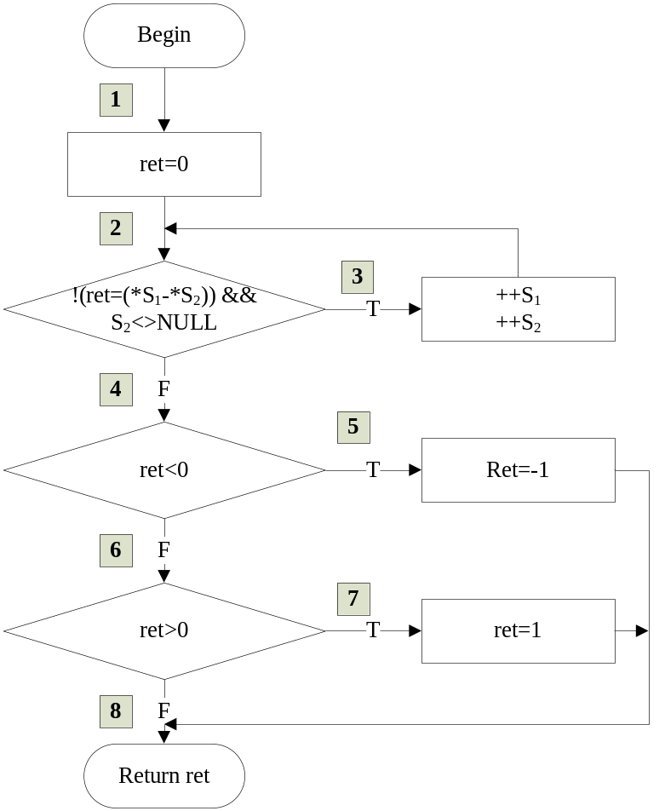

循环  次数 | 输入数据 |  | 预期结果 | 覆盖路径
循环  次数 | S₁ | S₂ | ret | 约束 | 路径
0 | ‘a’ | ‘’ | 1 |  | 1,2,4,6,7,8
0 | ‘a’ | ‘a’ | 0 |  | 1,2,4,6,8
0 | ‘’ | ‘a’ | -1 |  | 1,2,4,5,8
1 | ‘ab’ | ‘a’ | 1 |  | 1,2,3,2,4,6,7,8
1 | ‘ab’ | ‘ab’ | 0 |  | 1,2,3,2,4,6,8
1 | ‘ab’ | ‘aa’ | -1 |  | 1,2,3,2,4,5,8
2 | ‘abc’ | ‘ab’ | 1 |  | 1,2,3,2,3,2,4,6,7,8
2 | ‘abc’ | ‘abc’ | 0 |  | 1,2,3,2,3,2,4,6,8
2 | ‘abc’ | ‘abb’ | -1 |  | 1,2,3,2,3,2,4,5,8

